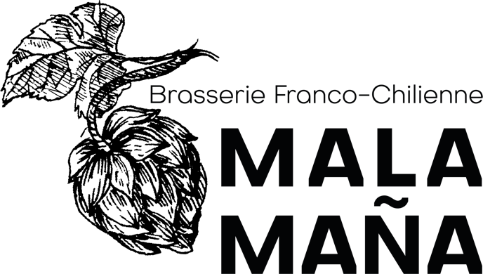
Mala Maña SAS
47 rue du Guidon, 71500 Louhans
Téléphones 0612835693 0625289029

Email : malamanafrance@gmail.com

Bon de commande Mala Maña

Chèr(e) client (e),

Nous allons réaliser une livraison de commandes groupées dans le secteur Annecy-Genève à la fin du mois d’avril.
Afin de veiller au bon déroulement de la livraison de votre commande, merci de remplir ce formulaire et de nous le retourner par mail à l’adresse : malamanafrance@gmail.com

Pour une question de logistique, merci de réaliser vos commandes par multiples de 12 pour les bouteilles de 33cl et par multiples de 6 pour les bouteilles 75 cl.
Une fois votre bon de commande envoyé, nous vous contacterons pour organiser la livraison et le règlement de votre commande.

Règlement de votre commande

Nous vous proposons plusieurs manières de régler votre commande :
- avant la livraison (virement, envoie de chèque par voie postale)
- le jour même de la livraison (espèces, carte bancaire, chèque)

Coordonnées client

Nom prénom et adresse complète

Téléphone
Email

Votre commande

Variétés | 33 cl | 75 cl
Weizen
Pale Ale
India Pale Ale
Irish Red Ale
Düsseldorf Altbier
American Amber Ale
Porter
Stout

Livraison de votre commande*

Lieu et horaire de livraison
(Plusieurs options possibles)
*A confirmer après l’envoi du bon de livraison selon notre itinéraire

Règlement avant livraison ou le jour de la livraison
Moyen de paiement
Espèce - Chèque - CB - Virement

